徵求太陽光照明實驗裝置(財產編號110-3100403-0004-000002，採購日期103/8/26)，已逾使用年限(使用年限8年)，徵求領用。
公告期日：111年11月3日起至111年12月4日止
※有需求單位請於111/12/4 (星期一) 前，電洽物理組 技術員 蕭竣源(分機：7529)，若無人領用，將逕行辦理報廢。
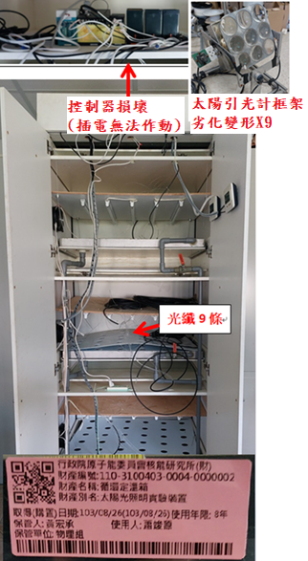
太陽光照明實驗裝置
長時間連續執行太陽引光方向性控制，調整及偵測光源型態及強度，主體、總成、元件及控制劣化變形損壞不具功能，且計畫已無需求，故擬徵求領用。若無人領用，將逕行辦理報廢。

